Sprint de Computer Science

Integrantes
- Lucas Nogueira dos Santos RM 572592
- Enzo Coppa Selingarde RM 573393
- Gabriel Carlos Barbosa RM 574074
- Gustavo de Souza Abreu RM 574080

Fotos da atividade
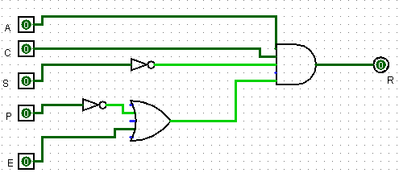

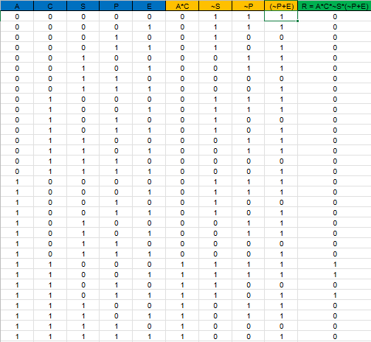

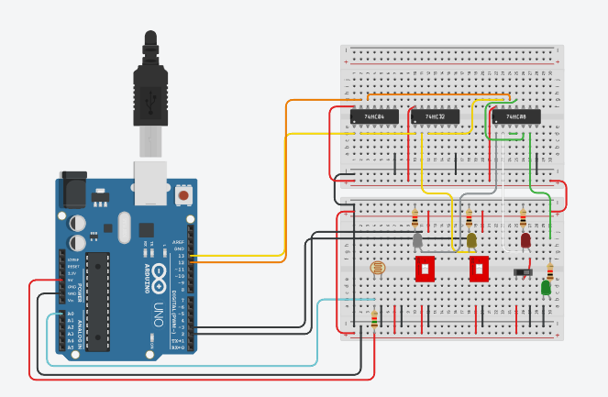

CÓDIGO

int ldr = A0;
int login = 2;
int energia_solar = 3;
int switchlogin = 0;
int switchsolar = 0;
int alta_demanda = 13;
int sobrecarga = 12;

void setup() {

pinMode(login, INPUT);
pinMode(energia_solar, INPUT);
pinMode(sobrecarga, OUTPUT);
pinMode(alta_demanda, OUTPUT);
Serial.begin(9600);
// Deixa os verificadores de demanda em 0
digitalWrite(sobrecarga, LOW);
digitalWrite(alta_demanda, LOW);

}

void loop() {
// configura os dois interruptores

switchlogin = digitalRead(login);
switchsolar = digitalRead(energia_solar);

// prints para verificar os interruptores
// Serial.print("O login switch esté em: ");
// Serial.println(switchlogin);
// Serial.print("O solar switch está em ");
// Serial.println(switchenergia);

// ifs para analisar e informar se o gasto de energia está alta ou sobrecarregada
if (analogRead(ldr) < 500 and analogRead(ldr) > 300 ){

digitalWrite(alta_demanda, HIGH);
digitalWrite(sobrecarga, LOW);

}else if (analogRead(ldr) <= 300){

digitalWrite(sobrecarga, HIGH);
digitalWrite(alta_demanda, LOW);

}else {
digitalWrite(sobrecarga, LOW);
digitalWrite(alta_demanda, LOW);
}
// print para ver o quanto de energia não está sendo gasta
//Serial.println(analogRead(ldr));
}

LINK TINKERCAD
https://www.tinkercad.com/things/dYxQjYWTsm2-sprint1?sharecode=txITFnh1n9_PC1ynS69PhTXW1awCHriv8g8QN66ZVdk
LÓGICA
Foi desenvolvido um sistema lógico que controla a liberação de recarga com base em algumas condições. A variável "A" indica se o usuário está autenticado, a variável "C" representa se o veículo está corretamente conectado, a variável "S" indica a presença de sobrecarga crítica, a variável "P" representa um pico de consumo no ambiente e a variável "E" indica se há energia solar disponível.
O funcionamento ocorre a partir da combinação dessas entradas. A autenticação do usuário e a conexão do veículo são condições obrigatórias, ou seja, se uma delas não for atendida, a recarga não é liberada. A variável relacionada à sobrecarga atua como um bloqueio direto, impedindo o funcionamento sempre que houver risco elétrico.
Já o consumo e a energia solar influenciam a decisão de forma conjunta. Quando há pico de consumo, a recarga tende a ser bloqueada, porém, se houver energia solar disponível, o sistema permite o funcionamento utilizando essa fonte alternativa, garantindo que a recarga só ocorra em situações seguras e viáveis.
Expressão lógica
R = A • C • !S (!P + E)

